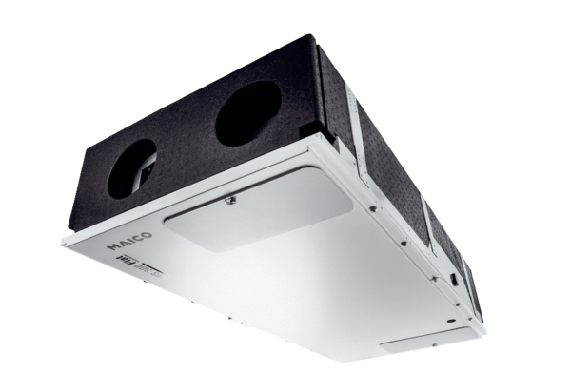Centrální ventilační přístroj WS 300 Flat BLObsah dodávky: 1 kusSortiment: K
Typové číslo: 0095.0143Výrobce: MAICO

